РАДИЕЛ ЕООД
Тел:0899070993 : 0878292228 ; 0899070993 е-mail:radiel@mail.bg www.radiel.tk
Здравейте.

На вашето внимание ви предлагаме ценова оферта за Фискални устройства за пътнически билети
Включващо: самото устройство,фискализация и регистрация в НАП,софтуер,договор за SIM карта за една година,договор за сервиз за една година,ежемесечно водене на досие пред НАП,издаване на всички необходими документи.Ние ви предлагаме:лоялни и всеотдайни към всеки наш и бъдещ клиент отношения без скрити услови.квалифициран сервиз, гаранционни и извън гаранционно обслужване за вашият успешен бизнес.
Имаме удоволствието да обявим нашите промоционални най-добри цени както следва:

Устройство
ФУБУС TREMOL SB-KL | 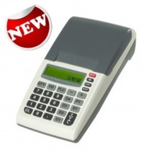 | 264.00 лв. с ДДС
ФУБУС ELTRADE A100S 05 KL | 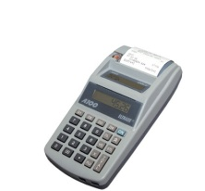 | 264.00 лв. с ДДС

Софтуер
Софтуер за конфигуриране на ЕКАФП за продажби на билети за превоз | Безплатен

Обучение | Безплатно

Поздрави и пожелания за успешен бизнес през новата 2013 година.

Управител: Радослав Минчев

